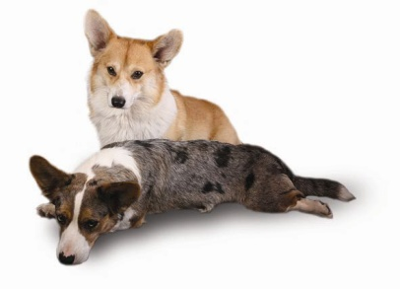

Konkurso Geriausias metų korgis (kardiganas, pembrukas)
Dalyvio anketa

Konkurso metai | 2018
Veislė
Šuns vardas, regitracijos Nr.
Savininkas

Eil.  Nr. | Parodos data | Paroda  (CAC, CACIB ar kita), vieta | Teisėjas | Parodos įvertinimai, laimėjimai | Balai už įvertinimus, laimėjimus
Eil.  Nr | Patvirtinti čempionų titulai per konkurso metus |  |  |  | Balai už titulus

Bendra taškų suma (už parodas ir čempionų titulus):

Anketą pateikė (Vardas, Pavardė)

Skaičiavimus patvirtinęs asmuo (Vardas, Pavardė)

